6 сыныф ана тили

Мевзу: СЫФАТ акъкъында умумийлештириджи дерс

Дерснинъ макъсады:

1.Сыфат акъкъында талебелернинъ бильгилерни текрарламакъ,пекитмек.
2. Талебелернинъ агъзавий ве язма нутукъларыны зенгинлештирмек, инкишаф этмек.
3.Талебелерге Ватангъа севги дуйгъуларыны ашламакъ.

Дерснинъ кетишаты:

- Тешкилий къысым. Селямлашув.

II. Эв вазифесининъ тешкерюви.
Саифе 105 277 – иш.
Берильген сыфатларны джедвельге, шекиллерни денъиштирип, язынъыз.
III. Янъы мевзуны анълатув.
Сыфат акъкъында умумийлештириджи дерс

- « Снежный ком» оюны фронталь сорав

- Емишлернинъ къаршысына аляметини язынъыз

емишлер | Тюс - ренки | Дам – леззети | шекили
алма | ешиль | татлы | томалакъ
нар | къырмызы | экши | томалакъ
хыяр | ешиль | дамсыз | узун
бибер | сары | аджджы | узунджа
помидор | къырмызы | татлы | томалакъ

Ресимлернен ишлев

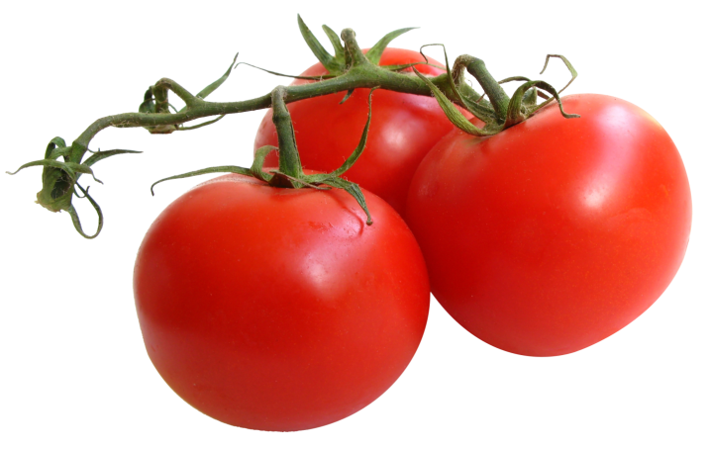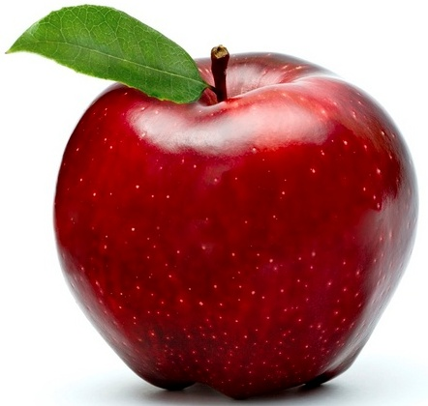

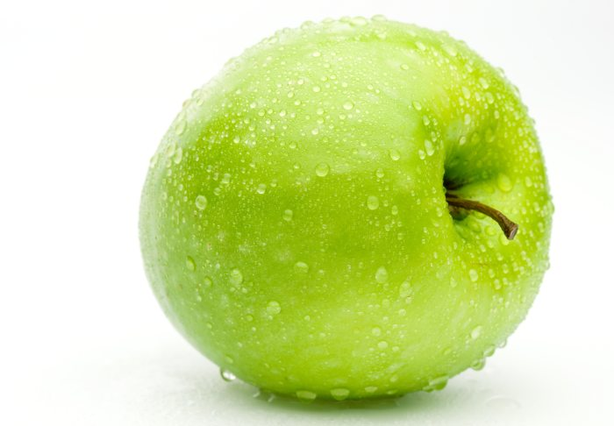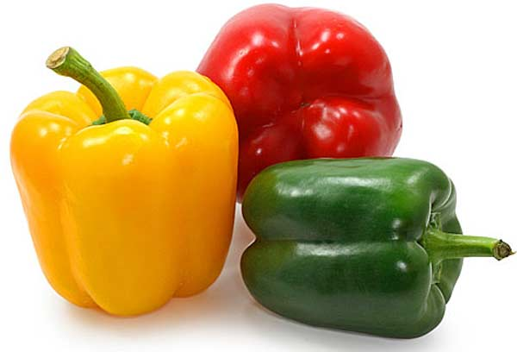

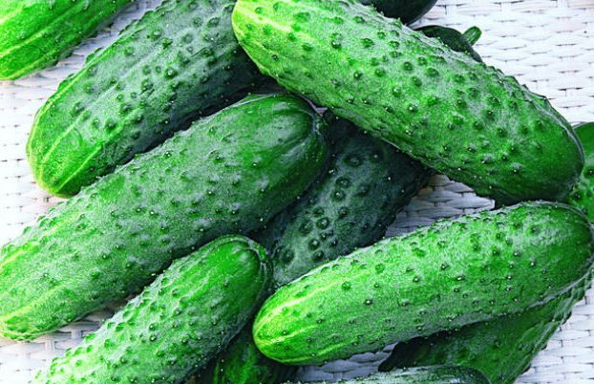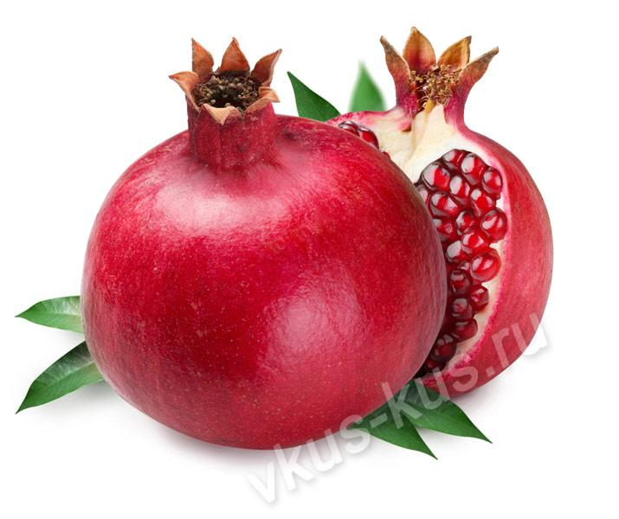

3.Джумлелерде нокъталар ерине керекли сыфатларны язынъыз, 3 ве 4 – нджи джумлелерни талиль этюв.
1.Рустем … бойлу, … къашлы, … бир огълан.
2. Эмине байрамгъа …., … антер кийген.
3. Кузьде … япракълар тереклерден ерге тюшелер.
4. Алим … китап окъуды.
5. Отлар … тюсте эдилер.
6. Мектеп азбарында …, …, … чечеклер осе.
7. Бир топ чечекнинъ ичинде … гуллер бар.
Ярдымджы сезлер.

Юксек, къара, меракълы, беяз, сарылтым, къырмызы, сары, мавы, мераметли, дюльбер, ешильтим.

- Джедвельни толдурынъыз.
Ярдымджы сёзлер : япракъ, чипче, дерс, аш, къар, аякъкъкап
сыфат | сезлер | Аслий | нисбий | Адий  дередже | Тенъештирюв  дередже | Устюнлик  дередже | Азлаштырма  шекили | Къуветлен  дирме  шекили
1.  ешиль | япракъ |  | - | ешиль | ешильдже | энъ ешиль | ешильтим | ем - ешиль
2.  сабалыкъ | аш | - |  | - | - | - | - | -
3.  бугуньки | дерс | - |  | - | - | - | - | -
4.  сары | чипче |  | - | сары | сарыджа | энъ сары | сарышын | сап - сары
5.  беяз | къар |  | - | беяз | беязджа | энъ беяз | беязджаракъ | бем - беяз
6.  къышлыкъ | аякъкъап | - |  | - | - | - | - | -

- Берильген сыфатларгъа уйгъун кельген исим тапынъыз
Татлы, томалакъ, къырмызы- не? (АЛМА, КЪАРПЫЗ)
Лезетли, беяз, йымшакъ- не? (ОТЬМЕК)
Къарт, яш- ким? (ИНСАН, адам)
Дюльбер, къырмызы- не? (АНТЕР, КЪАЛПАКЪ).

- Агъзавий вазифе: « къаве» сезине сыфатлар тапып, 2-3 ДЖУМЛЕ ТИЗМЕК
… къаве, … къаве, … къаве, … къаве, …къаве.
Къара къаве, шекерсиз къаве, къаймакълы къаве,
сыджакъ къаве, сувукъ къаве.

- Сезлернинъ ичинден ренклерни бильдирген селерни тапынъыз.
Япракъ, саргъы, макъара, пытакъ, саранлыкъ, къаранфиль, мырав, къараман, авлакъта.

- КЪАРА ------ АКЪ антоним сезлер

- « АКСИНИ АЙТ» оюны
Мен санъа якъын десем, сен манъа ………дейсинъ.
Мен санъа узун десем, сен манъа ………дейсинъ.
Мен санъа сыджакъ десем, сен манъа …….. дейсинъ.
Мен санъа аджджы десем,сен манъа ………дейсинъ.

9.Сёзлернинъ чифтини тапып, 2-3 джумле тизмек
Сыджакъ богъдай
къышлыкъ копек
мераметли ёл
Ярынки кунь
къуру адам
балабан аш.
къыскъа топракъ

10. « ВАТАН» сезине сенкан тиземиз.
2 сыфат тапмакъ
3 фииль тапмакъ
Ватан сёзюне джумле тизмек
Ватан сёзюне синоним тапмакъ.

ВАТАН
Дюльбер, аджайип
Севемиз, гъурурланамыз. Къорчалайыкъ
Ватанымызны джан-юректен севемиз ве гъурурланамыз.

IV.Эв вазифеси: къаиделерни текрарлав, 302 – иш. Незарет ишине азырланув.

